安丘市司法局2022年政府信息公开工作年度报告

本报告根据《中华人民共和国政府信息公开条例》（国务院令第711号，以下简称《条例》）《国务院办公厅政府信息与政务公开办公室关于印发中华人民共和国政府信息公开工作年度报告格式的通知》（国办公开办函〔2021〕30号）等有关法律法规的要求编制。本报告包括六个部分内容：总体情况；行政机关主动公开政府信息情况；行政机关收到和处理政府信息公开申请情况；因政府信息公开工作被申请行政复议、提起行政诉讼情况；政府信息公开工作存在的主要问题及改进情况；其他需要报告的事项。
一、总体情况
2022年，安丘市司法局聚焦高质量政务公开发展要求，进一步调整优化公开目录，深入拓展公开渠道，持续丰富公开形式，及时回应社会关切，政府信息公开水平实现新的提升。
（一）主动公开
1.体制机制建设情况
健全完善组织领导，明确公开内容、责任科室及更新时限，定期召开政务公开工作会议，加强科室配合与协调，全力做好信息公开工作，确保信息准确性和时效性。
2.主动公开信息情况
2022年，我局主动公开政府信息356条，其中政府门户网站118条、“安丘司法”公众号136条、其他途径102条，比2021年增长12%，内容主要包括机关职能、机构设置、办公时间地点和部门年度预决算等信息。及时公开法律援助、人民调解、公证等业务办事指南和监督电话，及时解读新颁布法律法规，不断提升公共法律服务效能。

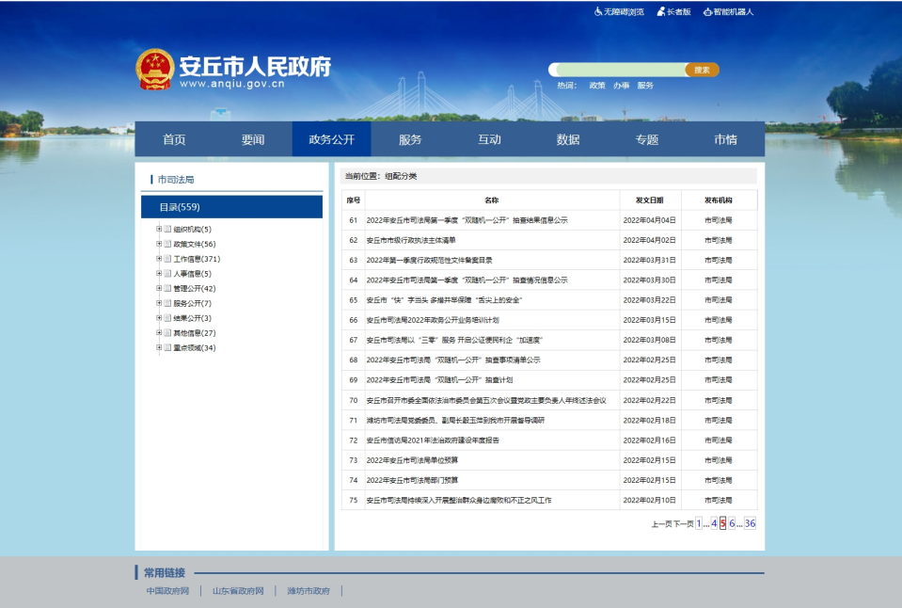
3.及时回应群众关切
通过网络问政、市长信箱和书面留言等渠道，主动听取群众意见建议，及时以文件、图表、音视频等形式在5个工作日内答复完毕，问询人均无异议。
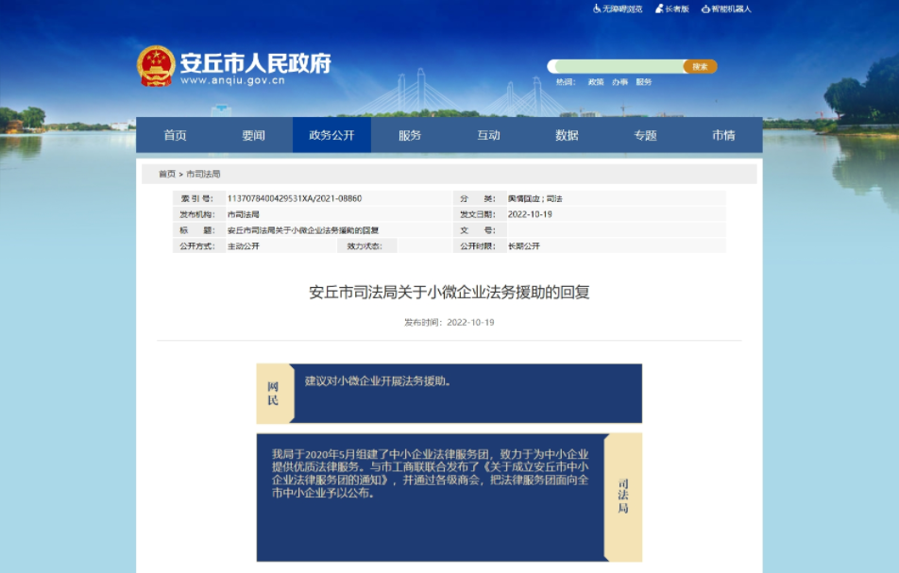
（二）依申请公开方面
制定依申请公开信息工作规范，明确分工、流程和标准，确保公开信息准确度。2022年，收到政府信息公开申请1件，与去年持平，申请公开“安丘市法律援助中心名录、地址及联系方式”，已按照要求公开。因政府信息公开被申请行政复议0件、提起行政诉讼0件，未收取信息处理费。
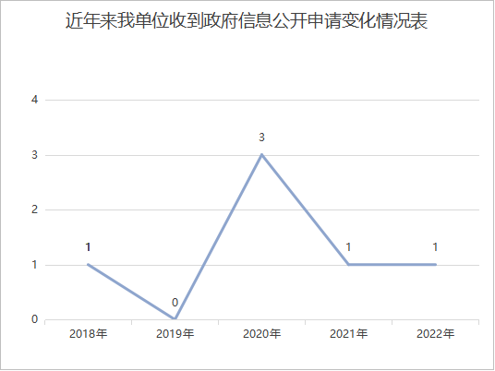
（三）政府信息管理方面
及时更新、调整和完善政府信息公开目录和公示内容信息，解读相关政策，认真落实《中华人民共和国保守国家秘密法》《中华人民共和国政府信息公开条例》等规定，规范政府信息全生命周期管理，对拟公开的信息实行工作人员、科室负责人和分管领导三重把关，确保所有公开信息合法合规。
（四）政府信息公开平台建设方面
认真落实更新要求，及时精准发布信息，方便公众查询,切实发挥好门户网站作为政务公开主渠道作用。定期开展网上政务公开信息自查，及时发现改正问题不足。拓展应用新媒体，打造“安丘司法”微信公众号，实时发布业务动态、政务信息，不断扩大司法行政工作影响力。
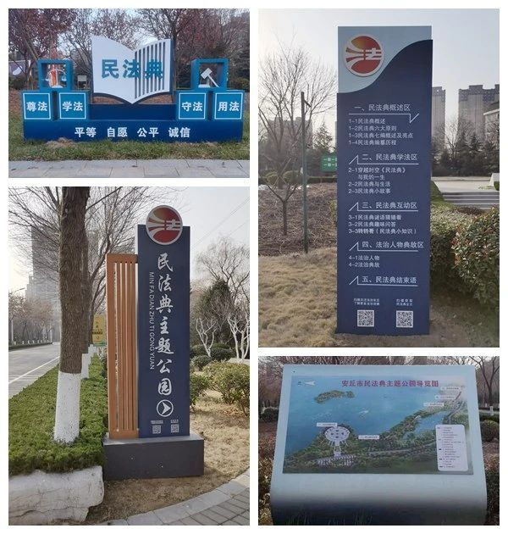
（五）监督保障方面
一是明确分管领导、承办科室、具体工作人员责任，加强科室配合与协调，全力做好信息公开工作。二是定期对信息公开工作人员进行业务培训，提高工作能力水平。三是对各科室政府信息发布实施情况进行监督检查，将政府信息公开工作情况与机关绩效考核相结合。目前，主要采取1人专职、1人兼职、各科室专人负责的形式，来加强和提升政府信息公开工作质效，相关经费保障列入年度预算支出。
二、主动公开政府信息情况
第二十条第（一）项
信息内容 | 本年制发件数 | 本年废止件数 | 现行有效件数
规章 | 0 | 0 | 0
行政规范性文件 | 0 | 0 | 0
第二十条第（五）项
信息内容 | 本年处理决定数量
行政许可 | 0
第二十条第（六）项
信息内容 | 本年处理决定数量
行政处罚 | 0
行政强制 | 0
第二十条第（八）项
信息内容 | 本年收费金额（单位：万元）
行政事业性收费 | 0
三、收到和处理政府信息公开申请情况
（本列数据的勾稽关系为：第一项加第二项之和，等于第三项加第四项之和） |  |  | 申请人情况
 |  |  | 自然人 | 法人或其他组织 |  |  |  |  | 总计
 |  |  | 自然人 | 商业  企业 | 科研  机构 | 社会公益组织 | 法律服务机构 | 其他 | 总计
一、本年新收政府信息公开申请数量 |  |  | 1 | 0 | 0 | 0 | 0 | 0 | 1
二、上年结转政府信息公开申请数量 |  |  | 0 | 0 | 0 | 0 | 0 | 0 | 0
三、本年度办理结果 | （一）予以公开 |  | 1 | 0 | 0 | 0 | 0 | 0 | 1
三、本年度办理结果 | （二）部分公开（区分处理的，只计这一情形，不计其他情形） |  | 0 | 0 | 0 | 0 | 0 | 0 | 0
三、本年度办理结果 | （三）不予公开 | 1.属于国家秘密 | 0 | 0 | 0 | 0 | 0 | 0 | 0
三、本年度办理结果 | （三）不予公开 | 2.其他法律行政法规禁止公开 | 0 | 0 | 0 | 0 | 0 | 0 | 0
三、本年度办理结果 | （三）不予公开 | 3.危及“三安全一稳定” | 0 | 0 | 0 | 0 | 0 | 0 | 0
三、本年度办理结果 | （三）不予公开 | 4.保护第三方合法权益 | 0 | 0 | 0 | 0 | 0 | 0 | 0
三、本年度办理结果 | （三）不予公开 | 5.属于三类内部事务信息 | 0 | 0 | 0 | 0 | 0 | 0 | 0
三、本年度办理结果 | （三）不予公开 | 6.属于四类过程性信息 | 0 | 0 | 0 | 0 | 0 | 0 | 0
三、本年度办理结果 | （三）不予公开 | 7.属于行政执法案卷 | 0 | 0 | 0 | 0 | 0 | 0 | 0
三、本年度办理结果 | （三）不予公开 | 8.属于行政查询事项 | 0 | 0 | 0 | 0 | 0 | 0 | 0
三、本年度办理结果 | （四）无法提供 | 1.本机关不掌握相关政府信息 | 0 | 0 | 0 | 0 | 0 | 0 | 0
三、本年度办理结果 | （四）无法提供 | 2.没有现成信息需要另行制作 | 0 | 0 | 0 | 0 | 0 | 0 | 0
三、本年度办理结果 | （四）无法提供 | 3.补正后申请内容仍不明确 | 0 | 0 | 0 | 0 | 0 | 0 | 0
三、本年度办理结果 | （五）不予处理 | 1.信访举报投诉类申请 | 0 | 0 | 0 | 0 | 0 | 0 | 0
三、本年度办理结果 | （五）不予处理 | 2.重复申请 | 0 | 0 | 0 | 0 | 0 | 0 | 0
三、本年度办理结果 | （五）不予处理 | 3.要求提供公开出版物 | 0 | 0 | 0 | 0 | 0 | 0 | 0
三、本年度办理结果 | （五）不予处理 | 4.无正当理由大量反复申请 | 0 | 0 | 0 | 0 | 0 | 0 | 0
三、本年度办理结果 | （五）不予处理 | 5.要求行政机关确认或重新出具已获取信息 | 0 | 0 | 0 | 0 | 0 | 0 | 0
三、本年度办理结果 | （六）其他处理 | 1.申请人无正当理由逾期不补正、行政机关不再处理其政府信息公开申请 | 0 | 0 | 0 | 0 | 0 | 0 | 0
三、本年度办理结果 | （六）其他处理 | 2.申请人逾期未按收费通知要求缴纳费用、行政机关不再处理其政府信息公开申请 | 0 | 0 | 0 | 0 | 0 | 0 | 0
三、本年度办理结果 | （六）其他处理 | 3.其他 | 0 | 0 | 0 | 0 | 0 | 0 | 0
三、本年度办理结果 | （七）总计 |  | 1 | 0 | 0 | 0 | 0 | 0 | 1
四、结转下年度继续办理 |  |  | 0 | 0 | 0 | 0 | 0 | 0 | 0
四、政府信息公开行政复议、行政诉讼情况
行政复议 |  |  |  |  | 行政诉讼
结果维持 | 结果  纠正 | 其他  结果 | 尚未  审结 | 总计 | 未经复议直接起诉 |  |  |  |  | 复议后起诉
 |  |  |  |  | 结果  维持 | 结果  纠正 | 其他  结果 | 尚未  审结 | 总计 | 结果  维持 | 结果  纠正 | 其他  结果 | 尚未  审结 | 总计
0 | 0 | 0 | 0 | 0 | 0 | 0 | 0 | 0 | 0 | 0 | 0 | 0 | 0 | 0
五、存在的主要问题及改进情况
（一）2021年问题整改情况
一是丰富公开形式。加强图文宣传和“以案释法”的公开力度，让公开更加生动，同时积极利用“法治安丘”微信公众号，“安丘普法”头条号等新媒体途径扩大公开的范围，提高社会知晓率；二是充实公开内容。围绕法治乡村建设、法治营商环境等大局工作，进一步将普法宣传和公共法律服务等融入公开内容，不断拓展公开广度深度；三是进一步提升政策解读质量。充分发挥市政府法律顾问、法学专家的作用，邀请行业专家及时对重大法治决策、法治政策进行全方位解读，提高了解读的“地气”，方便群众了解领会，提升了解读质量。
（二）2022年存在的主要问题及改进情况
主要问题：一是主动公开信息意识有待加强，新媒体账号的政民互动公众参与少、更新信息不到位；二是政务公开工作人员力量配备不足，在系统性学习培训方面不够到位，对新条例的学习领会不够；三是政策解读方式需进一步健全，政策解读的主动性和解读方式的多样性不够，解读不够深入。
改进情况：一是拓宽公开渠道，提升公众参与度。努力探索政府信息公开的新途径，充分运用政务新媒体，以公众喜闻乐见的沟通表达形式广泛宣传政府信息，设置互动栏目，建立长效、实用的信息公开和社会评议机制，梳理完善政府信息公开目录，及时、有效公开各类政府信息。
二是强化政务公开工作的业务培训。组织各科室参与信息公开人员积极学习新修订的《政府信息公开条例》，针对条例的新变化进行答疑解惑和宣传，帮助及时掌握最新工作要求，充分认识做好政府信息公开工作的重大意义，增强工作主动性和自觉性。
三是丰富政策解读的方式方法。加强对政策解读相关规定的学习，不断完善解读模式，提高解读水平，建立解读队伍，充分利用律师、法律工作者专业解读人员，认真做好数字图文、政策问答库、专家解读等方式的解读工作。
六、其他需要报告的事项
（一）收取信息处理费的情况
本机关严格贯彻落实《国务院办公厅关于印发<政府信息公开信息处理费管理办法>的通知》（国办函〔2020〕109号）和《山东省人民政府办公厅关于做好政府信息公开信息处理费管理工作有关事项的通知》（鲁政办字〔2020〕179号）要求，2022年度未收取政府信息公开信息处理费，包括：检索费、复制费（含案卷材料复制费）、邮寄费。
（二）落实安丘市2022年度政务公开工作要点情况
一是梳理完善公开目录，不断提升用户体验感，帮助群众更容易、更直观了解我局重点工作。二是在深入解读重大政策措施上下功夫，提升解读质量，使人民群众和市场主体充分了解政策红利，助力提升司法行政工作效能。
（三）人大代表建议和政协委员提案办理结果公开情况2022年，我局未承办人大代表建议和政协委员提案。
（四）安丘市司法局2022年度政务公开工作创新情况
一是进一步加大新媒体普法力度，打造线上公开平台。以《今日安丘》、广播电台《与您说法》等传统媒体普法为基础，微信公众号等新媒体一体推进，采取以案释法形式，编制普法小短剧，定期开展线上法律服务，在线解答群众咨询，拓展普法覆盖面和传播力。二是按照“就近、通俗、便民”的原则，线下实体阵地全覆盖。高标准完善了青云山法治文化主题公园和汶河“谁执法、谁普法”主题公园，加强镇街区、村居阵地建设，完善了法治主题广场（公园）14个，村居法治宣传栏1030个、“法治书屋”1563个。
（五）安丘市司法局2022年度政府信息公开工作年度报告数据统计需要说明的事项
本年度报告中所列各项数据的统计期限自2022年1月1日至2022年12月31日。本年度报告的电子版可在安丘市人民政府门户网站（http://www.anqiu.gov.cn/）下载。如对本报告有任何疑问，请与安丘市司法局办公室联系（地址：山东省安丘市新安南路70号1602房间，邮编：262100，电话：0536-4221783，传真：0536-4221783，电子邮箱：aqssfjbgs@wf.shandong.cn）。
（六）安丘市司法局2022年度没有其他需要报告的事项。
（七）安丘市司法局本年度没有其他有关文件专门要求通过政府信息公开工作年度报告予以报告的事项。

安丘市司法局
2023年1月29日

